数字电路实验十

姓名：熊彦钧 学号：23336266

一、实验目的

1. J-K触发器的动态功能测试。

2. D触发器的动态功能测试。

3. 利用J-K触发器实现D触发器。

4. 利用J-K触发器实现T触发器。

二、实验要求

1. 写出详细的电路设计过程。

2. 记录CP及各输入、输出端的波形图，要注意分析波形之间的相位关系，并 与电路的逻辑功能进行对照。

3. 写出实验过程中遇到的问题，解决方法和心得体会。

其中各步骤具体要求如下：

步骤1：将74LS197接成八进制计数器，即10KHz连续脉冲接反相器后与74LS197的CP1相连（避免连续脉冲的下降沿使74LS197和74LS73同时翻转），将74LS197的MR、PL接高电平，Q1、Q2、Q3作为输出。并将74LS197的输出Q1接74LS73的J1，Q2接74LS73的K1，10KHz连续脉冲接74LS73的CP1，将74LS73的CR1接手动负脉冲。实验时需先按一下负脉冲按键，使 74LS73 输出清零。使用示波器数字通道观察并记录74LS73的CP1、J1、K1、 Q1 波形，检查其是否符合J-K触发器特性。

步骤2：将74LS197 接成二进制计数器，即CP0接10KHz连续脉冲，将MR、PL接高电平，Q0作为输出。并将74LS197的输出Q0接74LS74的D1，10KHz 连续脉冲同时接 74LS74 的 CP1，将 74LS73 的SD1接高电平，RD1 接手动负脉冲。实验需先按一下负脉冲按键，使74LS74输出清零。使用示波器数字通道观察并记录74LS74的CP1、D1、Q1波形，检查其是否符合D 触发器特性。

步骤3：对照J-K触发器和D触发器的功能表，使用J-K触发器和门电路芯片搭建具有D触发器逻辑功能的电路。要求电路的静态测试和动态测试都满足D触发器特性。

步骤4：T 触发器符号、特性方程、状态转换图和下降沿触发的T触发器功能表见下图10-3。对照J-K触发器和T触发器的功能表和表达式，使用J-K触发 器和门电路芯片搭建采用下降沿触发的具有T触发器逻辑功能的电路。要求电路的静态测试和动态测试都满足T触发器特性。

三、实验结果

1. J-K触发器的动态功能测试：

JK触发器动态测试仿真电路如下

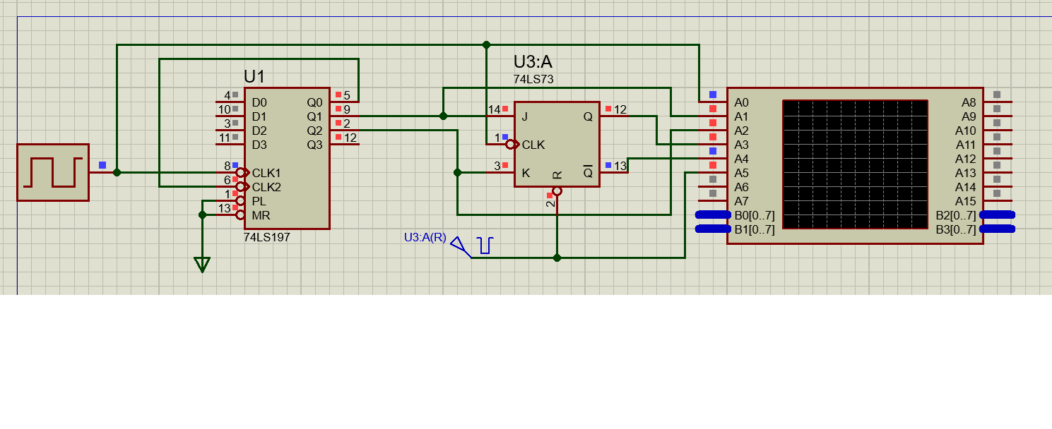

仿真电路下的波形如下

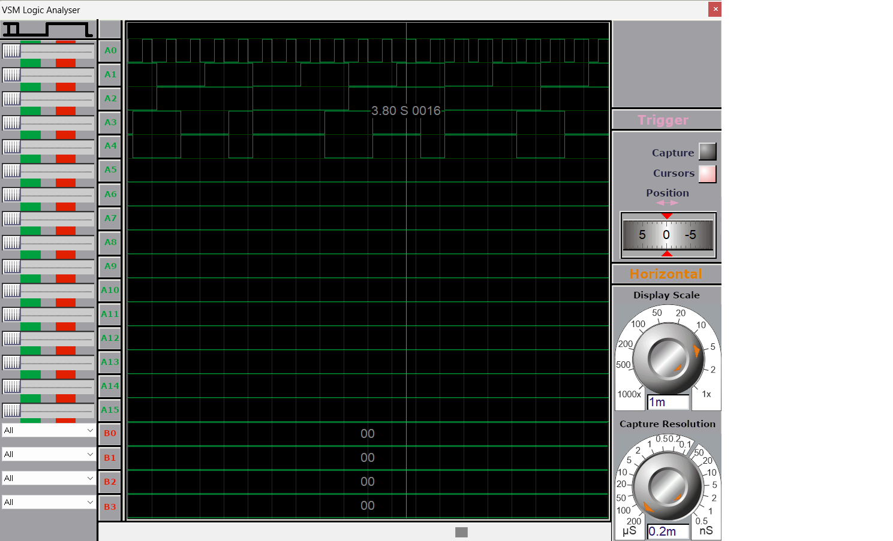

依据仿真电路，在实验箱连线结果如下

文本

示波器波形如下

电脑显示屏

其中D0为时钟信号，D1D2分别为J0输入和K0输入，D3D4为Q0输出和Q0’输出，经比对JK触发器的功能表和特性方程，JK触发器正常实现功能。

2. D触发器的动态功能测试：

D触发器动态测试仿真电路如下

仿真电路下的波形如下

依据仿真电路，在实验箱连线结果如下

示波器波形如下

电脑萤幕画面

其中D0为时钟信号，D1为D输入，D3D4为Q0输出和Q0’输出，经比对D触发器的功能表和特性方程，D触发器正常实现功能。

3. 利用J-K触发器实现D触发器

该触发器动态测试仿真电路如下

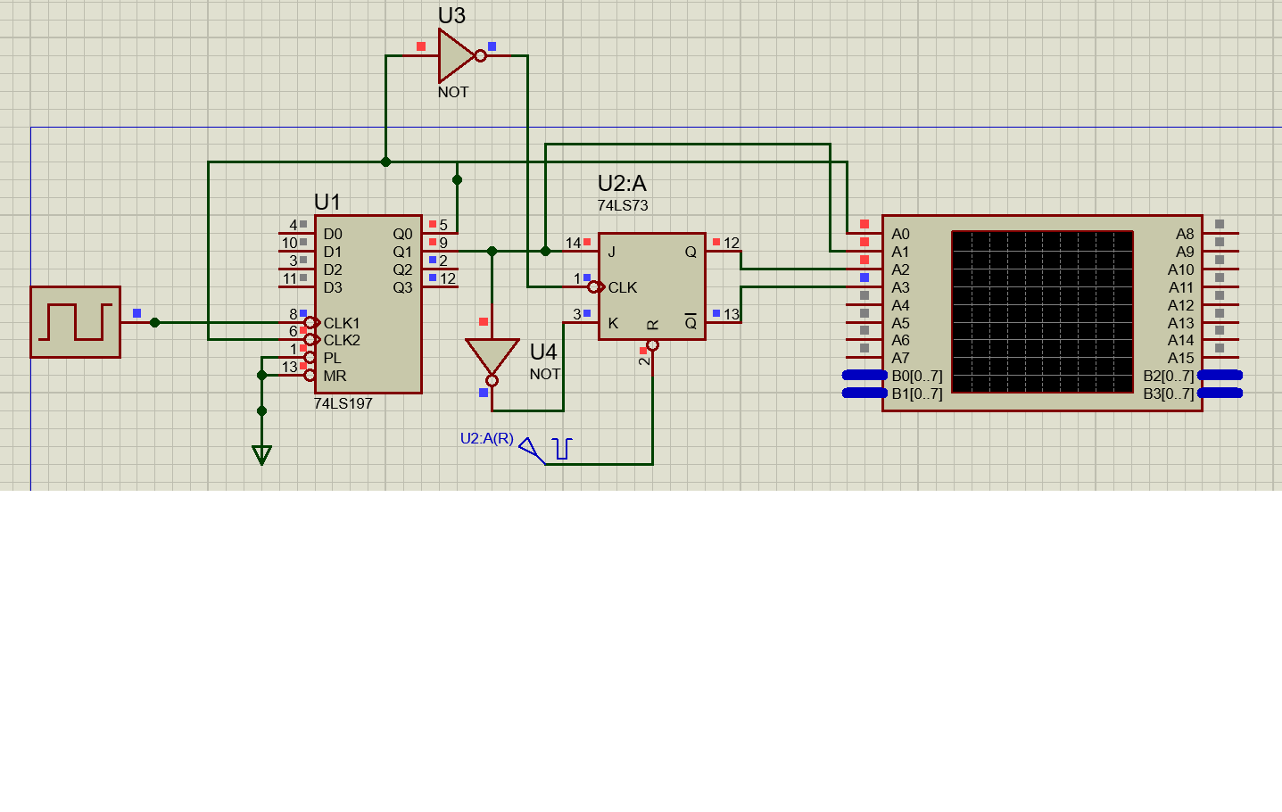

仿真电路下的波形如下

依据仿真电路，在实验箱连线结果如下

示波器波形如下

电脑萤幕

其中D0为时钟信号，D1D2分别为J0输入和K0输入，D3D4为Q0输出和Q0’输出，经比对D触发器的功能表和特性方程，该触发器正常实现功能。

4. 利用J-K触发器实现T触发器

T触发器动态测试仿真电路如下

仿真电路下的波形如下

依据仿真电路，在实验箱连线结果如下

示波器波形如下

电脑显示屏

其中D0为时钟信号，D1D2分别为J0输入和K0输入，D3D4为Q0输出和Q0’输出，经比对T触发器的功能表和特性方程，T触发器正常实现功能。

四、实验总结

根据实验结果可知，可以通过控制J端和K端的输入，把JK触发器改装成D触发器、T触发器甚至一些具有其他特性的触发器。

本实验需要注意的是，在部分实验中需要将时钟信号取反后再输入JK触发器的CLK端，以防止JK触发器的误清零现象。